schap of op seksualiteitsproblemen. Dit zijn jongeren tot 25 jaar, mensen met klachten die kunnen wijzen op een soa, mensen die zijn gewaarschuwd voor een soa, mannen die seks hebben met mannen (MSM), sekswerkers, kwetsbare vrouwen in de vruchtbare levensfase, mensen afkomstig uit gebieden waar veel soa/hiv voorkomt, vrouwen en hun partners die te maken hebben met ongewenste zwangerschap en slachtoffers van seksueel geweld. Het CSG heeft vier spreekuurlocaties, waarvan één specifiek voor sekswerkers.

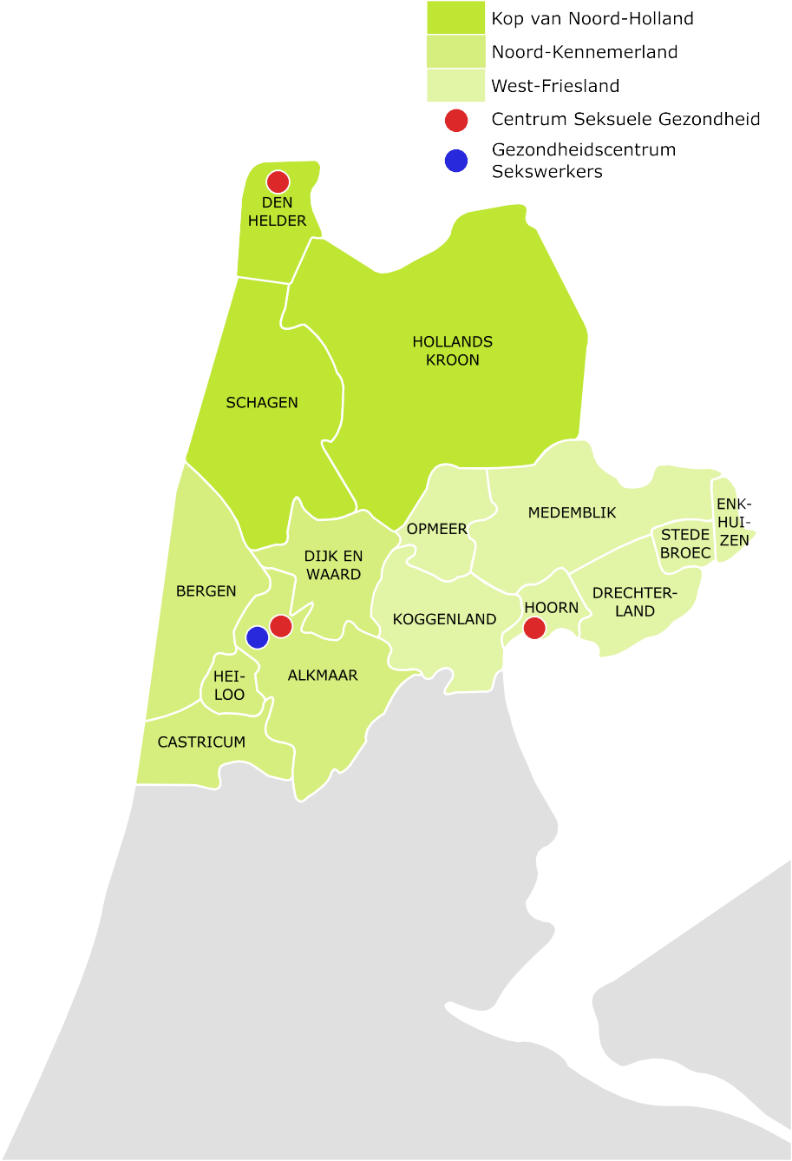

Het Centrum Seksuele Gezondheid (CSG) in Noord-Holland Noord

biedt aanvullende seksuele gezondheidszorg en richt zich op groepen die meer risico lopen op een soa, ongewenste zwanger-

**A A N V U L L E N D E S E K S U E L E G E Z O N D H E I D S Z O R G**

JAARRAPPORTAGE ***2023***

Centrum Seksuele Gezondheid GGD Hollands Noorden

Deze factsheet biedt inzicht in:

1. het aantal uitgevoerde soa-consulten en de kenmerken van de consultbezoekers;
2. de soa-vindpercentages uitgesplitst naar type soa, regio, doelgroep en andere persoonskenmerken;
3. de ontwikkelingen binnen het CSG GGD Hollands Noorden.

**MAAK KENNIS MET ONS**

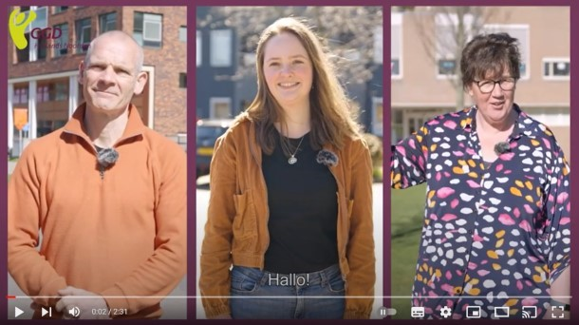

Bekijk de video en kom meer te weten over het Centrum Seksuele Gezondheid van GGD Hollands Noorden.

[www.ggdhn.nl/seks-soa](https://www.ggdhollandsnoorden.nl/thema/seks-soa/)

###### AFSPRAAKTYPE TOTAAL AANTAL SOA-CONSULTEN

**SOA-CONSULTEN**

 SOA-CONSULTEN  PREP, SOA-CONSULTEN*  SENSE, SOA-CONSULTEN*

**2023**

**5%**

**12%**

**84%**

**2022**

**2023**

*Zie pagina 2 voor meer informatie over Sense-consulten en pagina 5 voor meer informatie over het PrEP-programma.

**2022 83% 13% 4%**

**2021 84% 10% 6%**

**2018**

## 4.059

**2019**

## 4.580

**2020**

## 4.148

**2021**

## 4.494

**5.321**

**5.384**

###### AANTAL SOA-CONSULTBEZOEKERS* PER 1.000 INWONERS

*Het aantal consultbezoekers is niet gelijk aan het aantal unieke personen die een consult bezocht hebben. Eén persoon kan meerdere keren op consult zijn geweest.

###### SOA-CONSULTBEZOEKERS NAAR LEEFTIJD EN SEKSUELE ORIËNTATIE/ GENDER

<5

5-10

>10

 JONGER DAN 20 JAAR

 20 T/M 24 JAAR

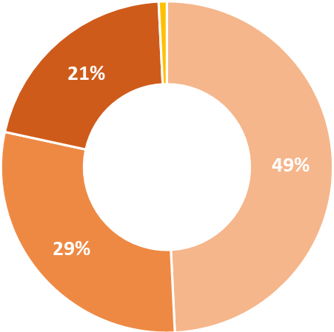

**SEKSUELE ORIËNTATIE/ GENDER**

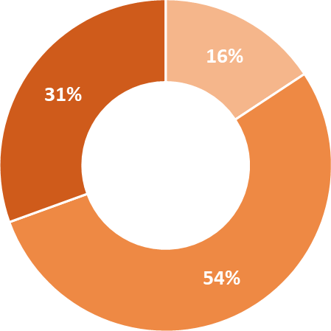

**LEEFTIJD**

 25 JAAR EN OUDER

 VROUW

 MSM

 HETEROMAN

 TRANSPERSOON

###### SOA-CONSULTBEZOEKERS NAAR OPLEIDINGSNIVEAU



**SENSE-CONSULTEN**

Jongeren tot 25 jaar kunnen kosteloos terecht op het Sense-spreekuur van het CSG met al hun vragen over seks, anticonceptie, grensoverschrij- dend gedrag of seksueel overdraagbare aandoeningen. In 2023 heeft het CSG in totaal 346 sense-consulten uitgevoerd (83 uitsluitende sense- consulten en 263x een gecombineerd sense en soa-consult). De meest besproken onderwerpen waren anticonceptie en seksualiteit. Bij anticonceptie gaat het om het geven van informatie tot het voorschrijven en plaatsten van anticonceptie. Bij seksualiteit zijn dit onderwerpen als moeite met klaarkomen, verminderde opwinding, pijn bij de seks, ongewenste seksueel contact of zorgen over de geslachtsdelen. Zo nodig wordt er ook lichamelijk en/of aanvullend onderzoek (bijvoorbeeld een soa-test) uitgevoerd. Is er meer expertise nodig, dan verwijzen wij naar onze consulent Seksuele Gezondheid NVVS.

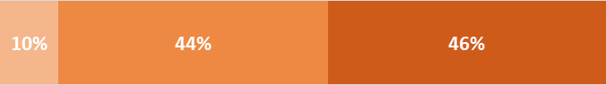

 BASISONDERWIJS/VMBO/MBO-1  MBO 2-4/HAVO/VWO  HBO/WO



**SENSE 25+ CONSULTEN**

In 2023 konden volwassenen gebruik maken van het seksuologische spreekuur (24x gebruik van gemaakt). Jongeren konden al langer terecht bij het CSG voor vragen, zorgen of klachten rondom de seks (SENSE). De seksuologische consulten werden door de Consulent Seksuele Gezondheid NVVS uitgevoerd. Bij mannen gingen de consulten veelal over het ervaren van erectieverlies, bij vrouwen meestal over het ervaren van minder zin in seks.

2



**THUISTESTEN**

Jongeren, onder de 25 zonder klachten en zonder te zijn gewaarschuwd voor een soa door een van hun sekspartners, komen in aan merking voor een soa-zelfafnametest (thuistest). De vraag naar deze testen is redelijk stabiel. In 2023 is er 1.248 keer een thuistest verstu urd. Vereiste hiervoor is wel dat de client in onze regio woont, en dat ze in de afgelopen 6 maanden niet eerder een thuistest hebben gekre gen. Vrouwen maken vaker gebruik van deze manier van testen dan mannen.

**TOTAAL VINDPERCENTAGE**



Het vindpercentage is het percentage consulten (minimaal chlamydia en gonorroe getest) waar tenminste één soa wordt gevonden. Het gaat hierbij om de soa’s chlamydia, gonorroe, syfilis in het recente stadium (korter dan een jaar bestaand), hiv en hepatitis B. Ook de huisarts voert soa-testen uit. Deze gegevens zijn niet meegenomen in de hiergenoemde vindpercentages.

**VINDPERCENTAGES**

## 19,4%



**2020**

**2021**

**22,6%**

**22,4%**

**2022**

**2019**

**21,7%**

**2023**

**20,9%**

**2018**

**20,7%**

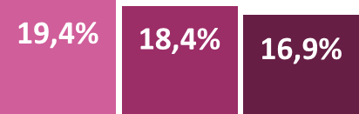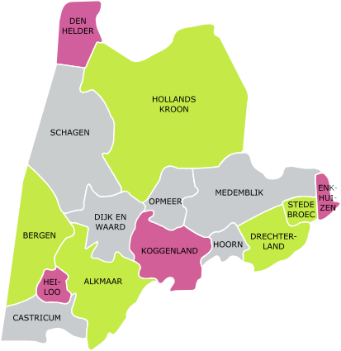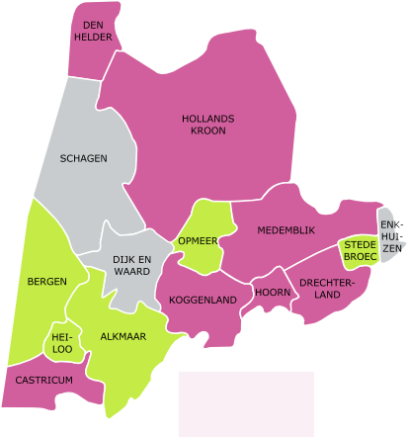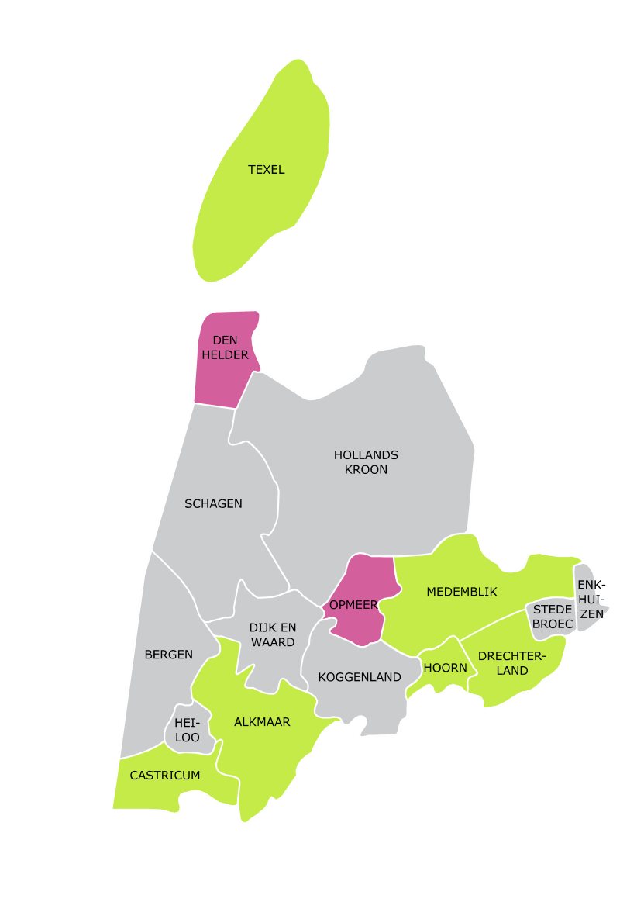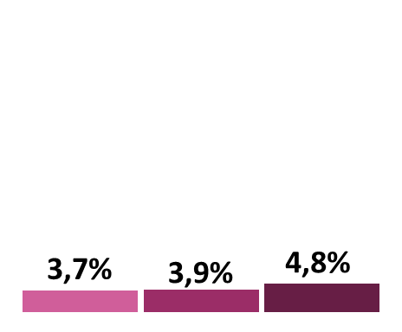

**VINDPERCENTAGE PER GEMEENTE**

<20%

20%-24%

>24%

2022

2021

**VINDPERCENTAGE PER SOA\***

*De aantallen onder de grafieken gaan over 2023

2021

2022

2023

Chlamydia

Gonorroe

2023

(5.097 consulten) (5.097 consulten)

  

### Syfilis

(1.963 consulten)

### Hepatitis B

(289 consulten)

HIV 3

(1.897 consulten)

##### VINDPERCENTAGE PER SOA PER REGIO

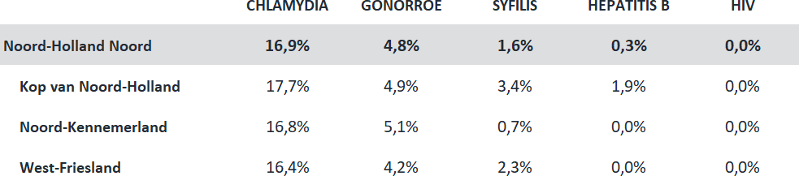

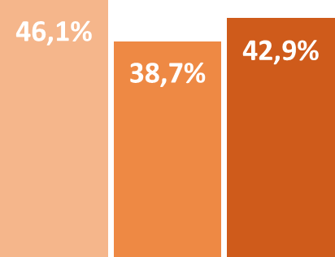**VINDPERCENTAGES RISICOGROEPEN**\*

 2021  2022

2023

*De aantallen onder de grafieken gaan over 2023

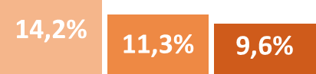

### KLACHTEN

(1.510 consulten)

### GEWAARSCHUWD

(820 consulten)

### SEKSWERKER (V)

(135 consulten)

### JONGEREN (20-24)

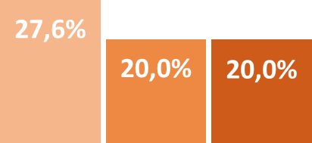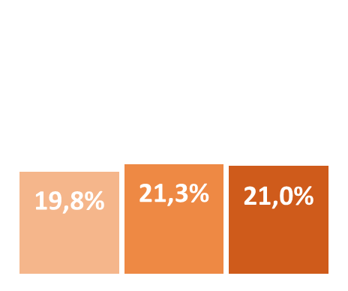

SEKSWERKER (M)

(35 consulten)

(2.860 consulten)

**MENSEN AFKOMSTIG UIT LANDEN WAAR VEEL HIV/SOA VOORKOMT**

(363 consulten)

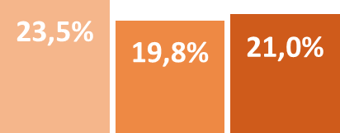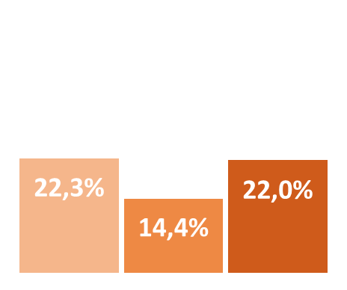

MSM

(1.533 consulten)

**SLACHTOFFERS**

**SEKSUEEL GEWELD**

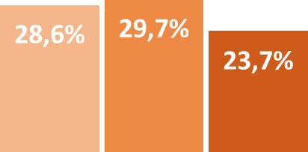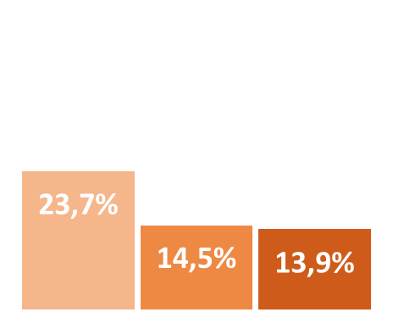

JONGEREN (<20)

(837 consulten)

(36 consulten)

##### VINDPERCENTAGE NAAR OPLEIDINGSNIVEAU*

*De aantallen onder de grafieken gaan over 2023

2021 2022 2023

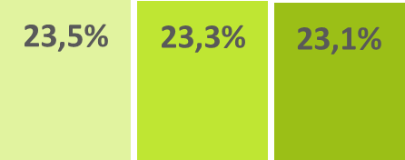 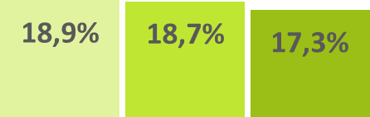

BASISONDERWIJS/VMBO/MBO 1

(471 consulten)

#### MBO 2-4/HAVO/VWO

(2.188 consulten)

#### HBO/WO

(2.159 consulten)

4

Sinds 2010 heeft GGD Hollands Noorden een Gezondheidscentrum voor Sekswerkers. De doelstelling van het centrum is het aanbieden van specialistische hulp en onderzoek, advies en informatie over seksuele gezondheid en maatschappelijk welzijn. Belangrijk onderdeel van deze doelstelling is het bevorderen van de zelfredzaamheid, weerbaarheid en emancipatie van sekswerkers. Het bevorderen van de zelfredzaamheid versterkt de eigenwaarde en de positie van de sekswerkers waardoor ze minder kwetsbaar zijn. Het centrum werkt ook outreachend. Wekelijks loopt een sociaal verpleegkundige van de GGD en/of de maatschappelijk werker van MEE & de Wering een ronde langs de ramen op de Achterdam in Alkmaar. Tijdens deze ronde wordt informatie gegeven over het aanbod van het Gezondheidscentrum Sekswerkers en kunnen de sekswerkers zich in hun eigen werkkamer laten testen op soa’s en vaccineren tegen hepatitis B. Het werkgebied van het centrum omvat niet alleen seksclubs en de 69 ramen van de Achterdam, maar ook de (online) escortsector. Sekswerkers die met een advertentie op internet staan worden door de verpleegkundige benaderd met een mail, sms of whatsapp om ons bestaan kenbaar te maken. De online seksadvertenties worden wekelijks gescand. Vanuit het perspectief van gezondheidsbescherming en –bevordering is het van belang ook deze groep, die anders buiten beeld blijft, te bereiken.

**GEZONDHEIDSCENTRUM SEKSWERKERS**



# 121

UITGEVOERDE CONSULTEN

In 2023 werden op het Gezondheidscentrum Sekswerkers 121 consulten uitgevoerd waarbij op seksueel overdraagbare aandoeningen (soa’s) zijn getest. Het betrof hier 110 keer een vrouwelijke sekswerker en 11 keer een mannelijke sekswerker. 23 van deze consulten vonden plaats op de Achterdam tijdens onze outreach-activiteiten. Sekswerkers kunnen ook terecht op de andere locaties van het CSG. In Alkmaar-Noord zijn 39 consulten uitgevoerd bij sekswerkers, in Hoorn 17 en in Den Helder 6. Het rapporteren van de locatie moet handmatig worden bijgehouden in het cliëntensysteem wat maak t dat de werkelijke aantallen per locatie iets kunnen verschillen.

De vraag om PrEP-begeleiding nam ook in 2023 verder toe. Het CSG probeert door actieve benadering samenwerking aan te bieden met de regionale huisartspraktijken met het doel dat cliënten ook toegang tot PrEP-begeleiding bij hun huisarts kunnen krijgen. Ook zijn er een aantal andere instanties die online PrEP-zorg verlenen waarnaar verwezen wordt als alternatief. Op alle locaties waar het CSG spreekuur houdt is PrEP-zorg mogelijk. Alle verpleegkundi- gen zijn geschoold in het begeleiden van de PrEP-zorg. De reguliere soa-zorg die het CSG biedt, blijft beschikbaar, ook als men PrEP ergens anders voorgeschreven krijgt.

**PREP-PROGRAMMA**

Wat betreft PrEP stond 2023 in het teken van de wijziging van het PrEP beleid die door de overheid waren aangekondigd. In september werd bekend dat de pilot voor PrEP in augustus 2024 zal beëindigen en de PrEP zorg bestendigd moet gaan worden in de ASG regeling. In 2023 is gestart met voorbereidend werk en een verkenning om de PrEP zorg volgens de nieuwe regeling en werkwijze vanaf augustus 2024 te kunnen gaan uitvoeren.

# 186

PERSONEN ONTVINGEN

PREP-ZORG IN 2023

**65**

PERSONEN STONDEN OP

DE WACHTLIJST

PEILDATUM: eind december 2023



**PREP VIA ANDERE AANBIEDER DAN GGD**

Cliënten die elders PrEP voorgeschreven krijgen kunnen soms wel in aanmerking komen voor periodieke soa-testen bij het CSG. In 2023 zijn er 33 consulten gedaan bij cliënten die PrEP gebruikte via een andere voorschrijver:

•

•

•

20 cliënten kregen PrEP via hun huisarts of specialist ( waarvan 4 via een arts die online PrEP aanbiedt)

10 cliënten via het buitenland of via vrienden/bekenden. 3 cliënten via de hiv-behandelaar.

Ter vergelijk; In 2023 waren er 627 ( PrEP/ SOA) consulten bij cliënten die PrEP gebruikte en dit via de GGD kregen voorgeschreven.

5

###### MPOX

**PREVENTIE**



**E-HEALTH**

Tegenwoordig zijn sociale media niet meer weg te denken in onze maatschappij en dan met name binnen onze doelgroep jongeren tot 25 jaar. Instagram is hierbij één van de grootste sociale media kanalen en is ideaal om de doelgroep te bereiken. In december 2021 zijn wij live gegaan met onze eigen Instagrampagina: [seksuelegezondheidnhn.](https://www.instagram.com/seksuelegezondheidnhn/) Ondertussen bereiken wij ruim 600 volgers met informatie over onderwerpen die te maken hebben met bijvoorbeeld seksualiteit, soa’s en PrEP-zorg.

In het voorjaar van 2022 maakten we kennis met een voor ons nieuwe infectieziekte: mpox. We hebben in 2023 in onze regio geen laboratorium bevestigde gevallen van mpox gehad. In navolging op de vaccinatiecampagne gestart in de zomer van 2022 werd er een landelijk vervolgvaccinatie campagne opgestart die op 8 mei van start ging. Doel van deze campagne was verheffing voorkomen en elimineren van Mpox in West Europa. Er zijn in 2023 bij GGD HN 17 eerste vaccins gezet en 9 tweede vaccins.

Er is meegewerkt aan een landelijk onderzoek naar het effect van vaccinatie bij Mpox: [Factors that influenced the course](https://www.medrxiv.org/content/10.1101/2023.10.09.23296426v1) [of the mpox outbreak in the Netherlands, 2022-2023 | medRxiv](https://www.medrxiv.org/content/10.1101/2023.10.09.23296426v1)

# 26

TOEGEDIENDE

MPOX-VACCINATIES

**WAT WE NOG MEER DOEN**



**COLOFON**

**Centrum voor Seksuele Gezondheid GGD Hollands Noorden**

Hertog Aalbrechtweg 5, 1823 DL Alkmaar

088-01 00 540

[seksuelegezondheid@ggdhn.nl](mailto:seksuelegezondheid@ggdhn.nl)

**December 2024**

Redactie:

Team Epidemiologie GGD Hollands Noorden [epi@ggdhn.nl](mailto:epi@ggdhn.nl)



**VOORLICHTING**

In 2023 hebben we 21 voorlichtingen gegeven van in totaal 159 uur. Zo zijn we betrokken geweest bij de scholing aan huisartsen, doktersassistentes en praktijkondersteuners op de dag van de eerste lijn. We hebben 2 middagen een scholing verzorgt voor de West-Friese huisartsen. Ook hebben we meerdere voorlichtingen gegeven aan nieuwkomers op het Horizoncollege in Hoorn, in het AZC in Heerhugowaard, aan Eritrese jongeren bij Parlan en aan jongerenwerkers.



**NU NIET ZWANGER (NNZ)**

In 2023 heeft het CSG het Nu Niet Zwanger team ondersteunt met voorlichting aan cliënten en scholing gegeven aan aandachtsfunctionarissen. NNZ cliënten konden bij het CSG terecht voor het plaatsen van langdurige anticonceptie zoals de prikpil, een implanon en in sommige gevallen werd ook de pil voorgeschreven. Bij het plaatsen van een spiraal werd de cliënt bij het CSG getest op soa’s.

In totaal is er in 2023:

•

•

•

•

14 keer een prikpil geplaatst.

4 keer een implanon geplaatst.

2 keer een implanon verwijderd.

5 cliënten kregen de pil voorgeschreven.



**KEUZEHULPGESPREKKEN**

Bij de GGD HN kun je kosteloos en anoniem terecht voor Keuzehulpgesprekken als je ongewenst of ongepland zwanger bent. Een aantal collega's zijn opgeleid om deze gesprekken te voeren.

In 2023 hebben we 24 keuzehulpgesprekken gehouden en 1 abortus nazorg gesprek. Deze gesprekken vinden voornamelijk face to face plaats met de client zelf, soms is de partner hierbij aanwezig en is er de mogelijkheid tot een online consult als langskomen een probleem is. Voor sommige vrouwen is het gesprek een bevestiging van de al gemaakte keuze, zwangerschap uitdragen of afbreken, soms draagt het gesprek bij aan bewustwording en is het onderdeel van het maken van een zorgvuldig keuze. Soms is na het gesprek nog niet duidelijke welke keuze er gemaakt gaat worden.